109年度老人養護暨長期照顧機構專業人員訓練

【預防照顧工作職傷與應用輔具操作技巧】、【失智行為問題之照顧技巧-順勢照顧法】
- 主辦單位： 台北市社區銀髮族長期照顧發展協會

二、上課日期、地點及對象：
＊院長（主任）、社工員、照顧服務員、護理人員等長照人員繼績教育認證積分 (申請中)
上課日期 | 時間 | 對象 | 上課地點
109.08.27  (四) | 13：30  ︱  17：40 | 院長（主任）、社工員、  照顧服務員  護理人員 | 臺北市立聯合醫院中興院區  6樓第1會議室(臺北市鄭州路145號)
＊報名截止期限：109年08月25日。

三、報名費用：
＊已繳交109年度會員年費者每人300元。
＊非本會會員每人500元。
研習證明、合格證書及收據：將於課程結束認證完成後郵寄

四、報名、匯款方式：
請於http://www.elderly-service.org.tw線上報名後再至銀行匯款費用。
1. 匯款帳號：永豐銀行807 松江分行 015-018-0001606-1
戶名：社團法人台北市社區銀髮族長期照顧發展協會。
2.請於匯款單通訊欄上註明機構名稱、姓名、參訓日期等資料，同一單位建議於同一筆匯款，以便核對確認。
3.聯絡電話：2930-3640 手機：0978-705392
傳真電話：2930-4097 洽總幹事 陳玉珊(9:00-17:30)

五、活動內容：
時 間 | 課程主題 | 講師
13:20-13:30 | 簽到領取講義
13:30-15:30 | 預防照顧工作職傷與應用輔具操作技巧 | 米蔚居家職能治療所  胡哲睿 職能治療師
15:30-15:40 | 休息時間
15:40-17:40 | 失智行為問題之照顧技巧-順勢照顧法 | 台北市私立愛愛院照護部  李達維 督導
17:40~ | 課程圓滿結束，平安回家

六、注意事項：
1.為維護課程品質，請學員自行斟酌課程當天是否能夠全程參與，遲到、早退超過20分鐘或冒名頂替者，該研習時數將不予認定。
2.本次訓練之研習證明書俟相關單位認證後，由本會統一連同收據一起核發郵寄。

七、交通指引：
ㄧ、中興院區免費接駁車
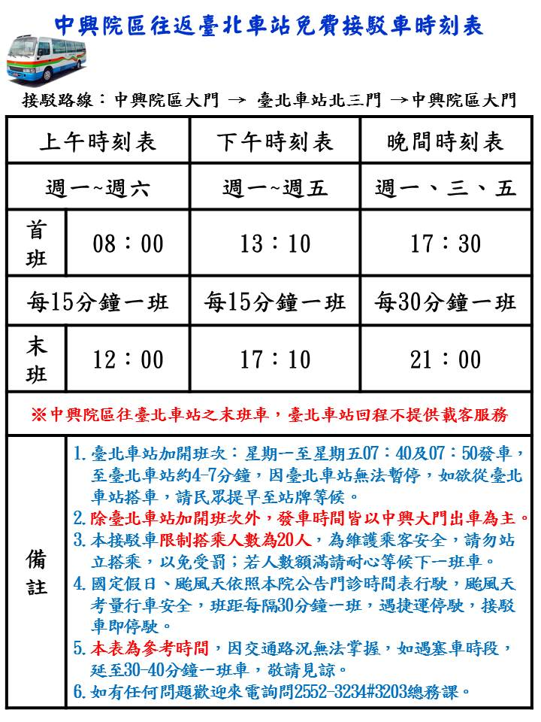
- 中興院區 (醫院大門口)- 臺北車站 (北三門) 聯合醫院中興院區免費接駁車站牌前

二、搭乘捷運：
1.藍線5號板南線於捷運臺北車站下車，於臺北車站北三門(聯合醫院中興院區免費接駁車站牌前)轉搭中興院區接駁車。
2.綠線3號松山新店線至捷運北門站3號出口，步行約3分鐘。
三、搭乘公車：
1.聯合醫院中興院區(塔城)
9、12、52、274、302、660、797、紅25、綠17、304、641、704、785、639、757、798、892、1209、250
2.聯合醫院中興院區(西寧)
811、紅25、紅33、9
3.捷運北門站
12、302、304、660、42、9、250、304、622、956、797、9102、藍29、綠17
四、自行前往停車資訊
中興院區附近停車場：
1.中興院區停車場(鄭州路145號)
2.市民大道(塔城段) 西寧北路-塔城街(地下)
3.塔城公園地下停車場(塔城街11號地下室)
4.三號水門堤外停車場(鄭州路、民生西路底堤防外)

